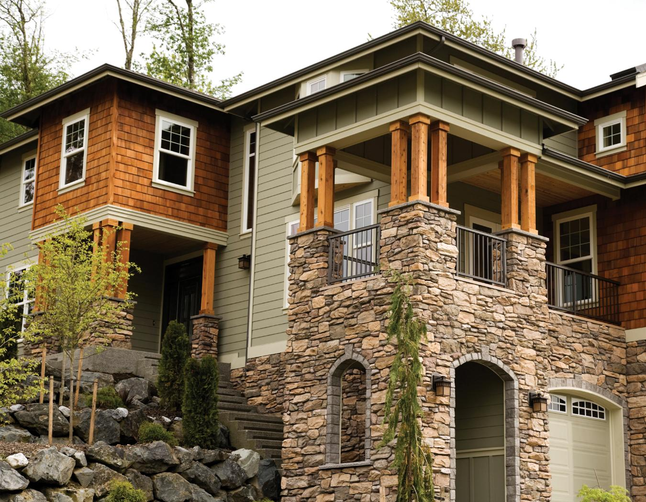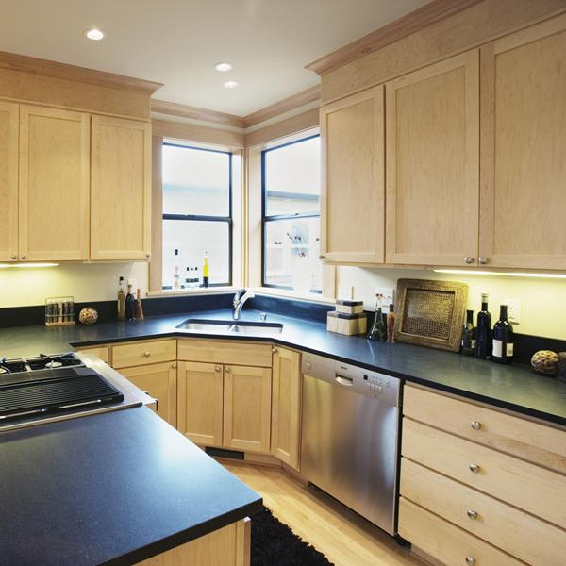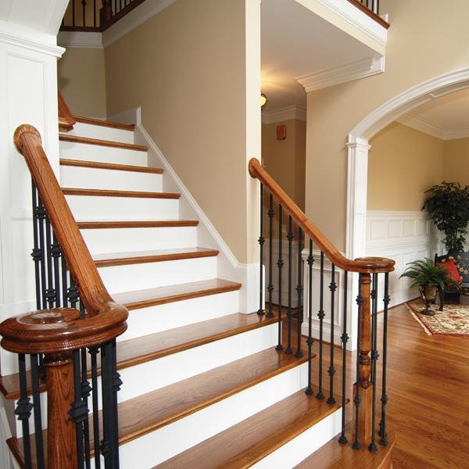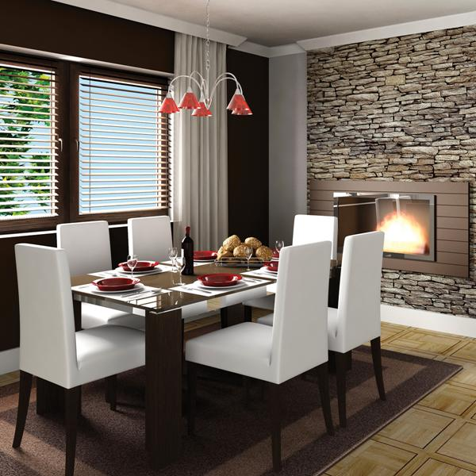

***haus***

*offen*

Ansicht

GRUNDBESITZ

*Außergewöhnliches mehrstöckiges Einfamilienhaus*

**HEUTE**

**0 30 12345678**

www.ihrewebsite.com

***000.000 €***

FIRMA